МИНИСТЕРСТВО ОБРАЗОВАНИЯ И НАУКИ

РОССИЙСКОЙ ФЕДЕРАЦИИ

ПЕНЗЕНСКИЙ ГОСУДАРСТВЕННЫЙ УНИВЕРСИТЕТ

**Кафедра ''САПР''**

Отчет о выполненной лабораторной работе № 2

по дисциплине: “Объектно-ориентированное программирование”

Выполнил ст.гр. 20ВА1:

Кулаков Д.А.

Приняли:

Подмарькова Е.М.

Гудков А.А.

**Цель работы:**

Освоить работу с классами, интерфейсами, наследованием классов, реализацией абстрактных классов и виртуальных функций.

**Ход работы:**

Задание:

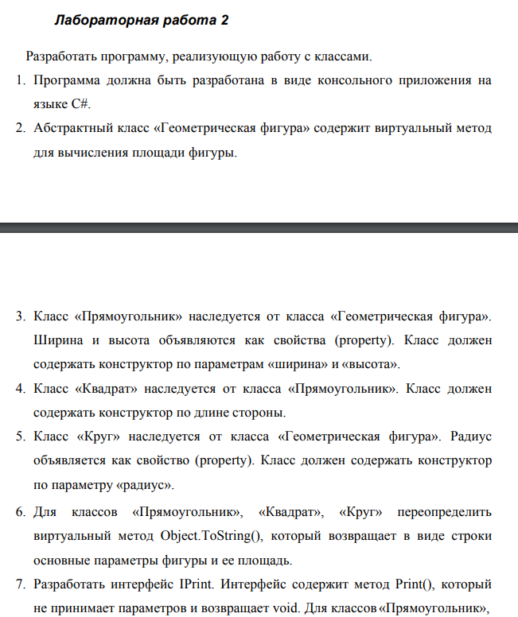

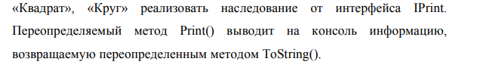

Код программы:

using System;

namespace laba2

{

class Program

{

static void Main(string[] args)

{

Pryamougolnik p = new Pryamougolnik(20.1, 30.2);

p.Sq();

p.Print();

Console.WriteLine(" ");

Kvadrat k = new Kvadrat(55.17);

k.Sq();

k.Print();

Console.WriteLine(" ");

Krug kr = new Krug(5);

kr.Sq();

kr.Print();

}

}

interface IPrint

{

void Print();

}

abstract class Figura

{

virtual public void Sq()

{

}

}

class Pryamougolnik : Figura, IPrint

{

double S;

public double shirina

{

get;

set;

}

public double visota

{

get;

set;

}

public Pryamougolnik(double Shirina, double Visota)

{

shirina = Shirina;

visota = Visota;

}

protected Pryamougolnik()

{

}

public override string ToString()

{

return shirina.ToString();

return visota.ToString();

return S.ToString();

}

public void Print()

{

ToString();

Console.WriteLine(shirina.ToString());

Console.WriteLine(visota.ToString());

Console.WriteLine(S.ToString());

}

public override void Sq()

{

S = shirina * visota;

}

}

class Kvadrat : Pryamougolnik, IPrint

{

double S, storona;

public Kvadrat(double Storona)

{

storona = Storona;

}

public override string ToString()

{

return storona.ToString();

}

public override void Sq()

{

S = storona * storona;

}

public void Print()

{

ToString();

Console.WriteLine(storona.ToString());

Console.WriteLine(S.ToString());

}

}

class Krug : Figura, IPrint

{

double S;

public double radius

{

get; set;

}

public Krug(double Radius)

{

radius = Radius;

}

public override string ToString()

{

return radius.ToString();

return S.ToString();

}

public void Print()

{

ToString();

Console.WriteLine(radius.ToString());

Console.WriteLine(S.ToString());

}

public override void Sq()

{

S = 3.14 * radius * radius;

}

}

}

Результат:

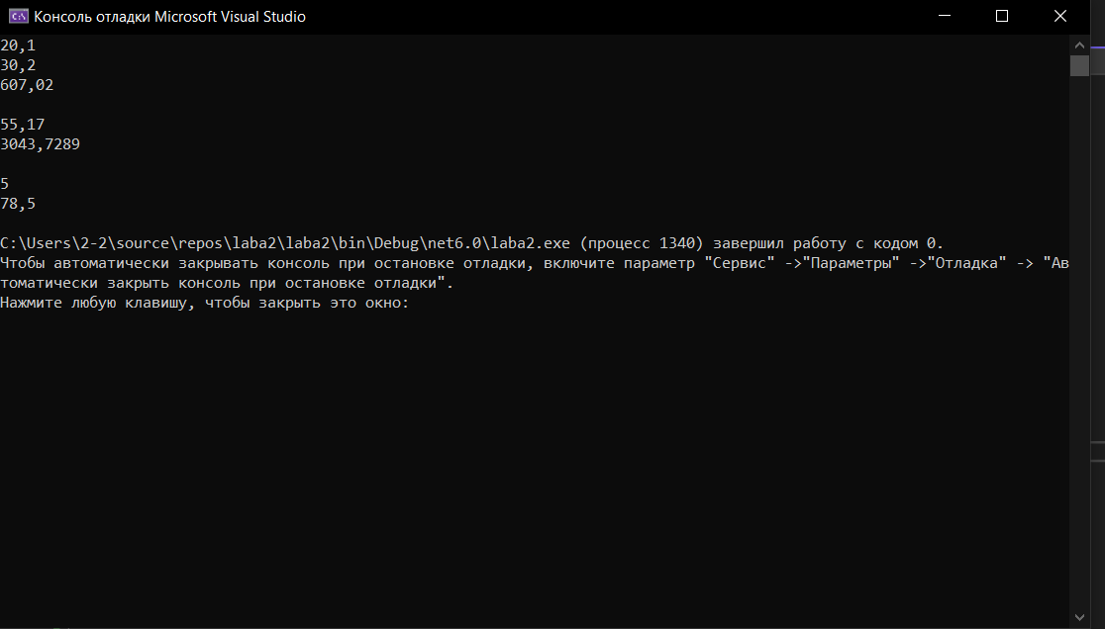

**Вывод:**

Я освоил работу с классами, интерфейсами, наследованием классов, реализацией абстрактных классов и виртуальных функций.